`

招 标 文 件

采购编号: SCEZ(2015)Ｂ005号

项目名称:学生课桌、椅、教室组合柜项目

招标人: 遂昌二中

2015年6 月 25 日

目 录

第一章 综合说明...........................................................................................................................3
一 招标公告………………………………………………………………………………….....3
二 投标须知前列表…………………………………………………………………………….5
第二章 招标货物清单及技术要求………………………………………………………….…..6
一 所需设备清单和技术要求………………………………………………………………….6
二 售后服务要求…………………………………………………………………………….....9
第三章 投标人须知……………………………………………………………………………..10
一 投标文件说明………………………………………………………………………….…...10
二 投标文件的编写……………………………………………………………………………13
三 投标文件的递交……………………………………………………………………………17
四 开标和评标…………………………………………………………………………………18
五 授予合同……………………………………………………………………………………20
六 其他 事项…………………………………………………………………………………..21
第四章 合同格式………………………………………………………………………………..21
一 合同文件…………………………………………………………………………………....21
二 合同金额……………………………………………………………………………………22
三 保证金………………………………………………………………………………………22
四 交货期、交货方式及交货地点…………………………………………………………....22
五 付款方式…………………………………………………………………………………….23
六 质量保证及售后服务……………………………………………………………………….23
七 货物包装、发运及运输………………………………………………………………..…...23
八 违约责任………………………………………………………………………………...…..24
九 仲裁与起诉……………………………………………………………………………….…24
十 合同生效及其他………………………………………………………………………….…24
第五章 投标相关文件格式………………………………………………………………….…26
一 资信证明文件 ………………………………………………………………………….…..26
二、 技术文件……………………………………………………………………………………30
三 商务文件………………………………………………………………………………….....33
四 投标文件及信封封面格式…………………………………………………………….…....3第六章评标标准…………………………………………………………………………….....35
一 总则……………………………………………………………………………………….....35
二 评标组织…………………………………………………………………………………….35
三 评标主要内容…………………………………………………………………………….....36
四 评标一般规定…………………………………………………………………………….....36
五 评标程序…………………………………………………………………………………….36
六 评标标准……………………………………………………………………………………..37
七 评标纪律……………………………………………………………………………………..39

第一章 综合说明
一 招标公告
根据《中华人民共和国政府采购法》等有关法律法规的规定。遂昌县教育局受遂昌县二中的委托，对其学生课桌、椅、教室组合柜项目采用公开招标方式进行采购，欢迎合格的投标人参加。
1.采购编号: SCEZ(2015)Ｂ005号
2.采购项目：学生课桌、椅、教室组合柜项目
3. 采购内容：学生课桌、椅、教室组合柜
4.投标人应具备的资格要求：
4.1具有独立承担民事责任的能力；
4.2具有良好的商业信誉和健全的财务会计制度；
4.3具有履行合同所必需的设备和专业技术能力；
4.4具有依法缴纳税收和社会保障资金的良好记录；
4.5参加本项采购活动前，在经营活动中没有重大违法记录；
5.报名时间、地点: 2015 年 6月25 日至 7月 2 日（ 上午9：00—下午17时，节假日除外）（北京时间）；遂昌县教育局，报名时带营业执照复印件和资料费。
6.企业于2015年7月 15日上午9：30前将以下样品：学生课桌双柱双层升降翻盖式、双柱升降靠背椅、提供一个高度500×长度500×深度300mm教室组合柜的模型送达遂昌县公共资源交易中心。开标结束后，中标企业的样品留存作为今后验收的标准，未中标企业的样品在开标一周后收回，逾期未拉回去的样品，招标单位有权自行处理。
7. 公开招标开标时间：2015年7月 15日上午9：30 时在遂昌县公共资源交易中心
8.联系单位：遂昌县教育局电化教育馆，
地址：遂昌县妙高街道公园路79号 联系电话：0578- 8124109（报名）； 邮编323300 联系人： 卜女士
开标地址：遂昌县妙高街道君子路96号
9. 公布媒体：遂昌教育网（www.zjscedu.org）发布。
10、本次货物采购最高限价为564000元，超过限价作废标处理。
11、各产品最终具体颜色由采购人决定，选何种颜色价格不变。
12、具体材料使用，尺寸、规格按校方最终确认的图纸要求。
13、★ 各投标企业所提供的样品一定要符合招标文件的技术参数要求，如达不到标书文件的技术参数要求作废标处理。

二、投标须知前列表
序号 | 内 容 | 说 明 与 要 求
1 | 项目名称 | 学生课桌、椅、教室组合柜项目
2 | 招标方式 | 公开招标
3 | 报名截止时间及  地点 | 2015年6月25 日至 7月 2 日17时前  遂昌县妙高街道公园路79号（遂昌县教育局电化教育馆）。
4 | 交纳投标保证金金额及交纳截止时间和单位 | 金额：壹万元整  收款单位方式：银行汇票、电汇、转帐。（不接受现金等形式  账户名称：遂昌县教育会计核算中心  开户银行：遂昌县建设银行  账号：33001697557059667788  望交纳保证金的同时在备注栏内需注明遂昌二中采购课桌等项目的保证金。  交款截止时间2015 年7月 15日上午9：30时止。
5 | 投标时递交的文件时间及地点 | 2015 年7月 15日上午9：30时前送到遂昌县公共资源交易中心
6 | 开标时间及地点 | 2015年7月 15日上午9：30 时前到遂昌县公共资源交易中心（遂昌县君子路96号）
7 | 资格审查 | （详见招标公告7）
8 | 评标办法 | 采用综合评标法。
9 | 履约保证金 | 壹万元整

第二章、招标货物清单及规格技术要求
一、所需设备清单和规格技术要求
序号 | 名称 | 规格 | 材质及技术参数 | 参考彩图 | 数量 | 备注
1 | 学生课桌：双柱双层升降翻盖式 | 长600mm×宽400mm×高670--780mm | ★课桌规格：双柱双层，长600mm×宽400mm×高670--780mm，桌架采用高频冷拉焊管，钢管规格为49×20×1.5mm，椭圆管、斗采用1.0厚冷轧板冲压成型，桌面采用18 mm厚多层板，贴1.0 mm厚木纹防火板实木封边。焊接及表面处理：铁件部分焊接采用二氧化碳气体保护焊，表面进行除锈、酸洗、静电喷塑，其他配件选用国标产品。塑粉、油漆达到环保要求。要求桌子喷上校徽和编号。 | 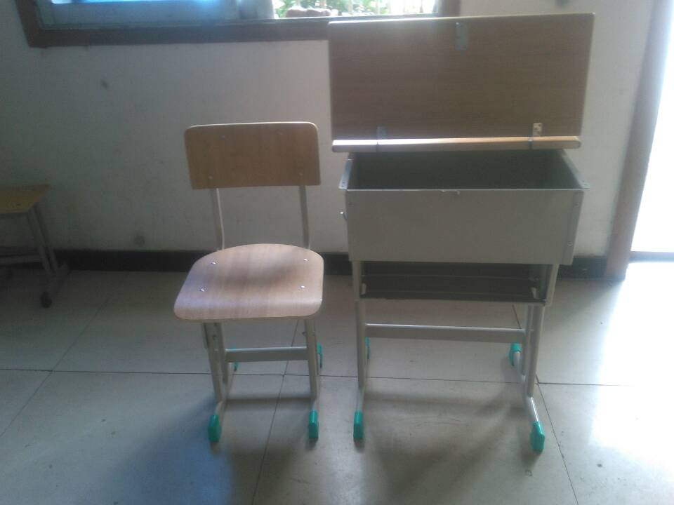 | 2200
2 | 学生双柱靠背升降椅 | 坐板380×360mm，靠背380×180mm，坐高380—440（升降）mm，椅子总高度760mm | ★椅子规格：双柱，坐板380×360mm，靠背380×180mm，坐高380—440（升降）mm，椅子总高度760mm。钢管规格为49×20×1.5椭圆管，49×20×1.5椭圆管，升降连接部分采用1.2厚冷轧板冲压成型。椅子靠板12mm以上多层板双面贴1.0厚米黄木纹防火板圆边，椅子坐板1.2厚贴1.0厚米黄木纹防火板圆边。要求凳子喷上校徽和编号。 | 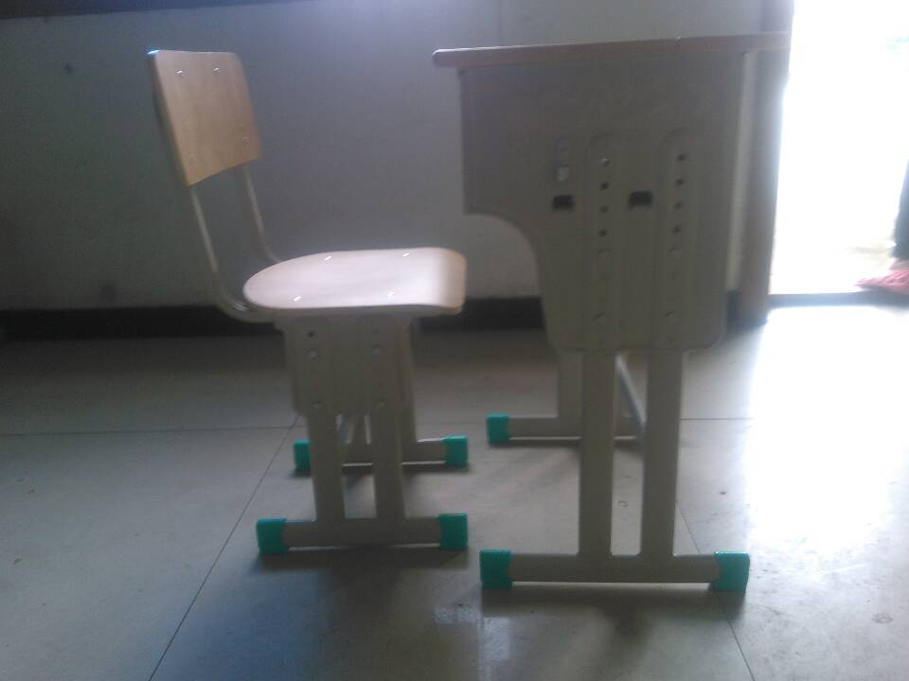 | 2200
3 | 教室组合柜 | （长5300—5900）*高1300*宽600mm | 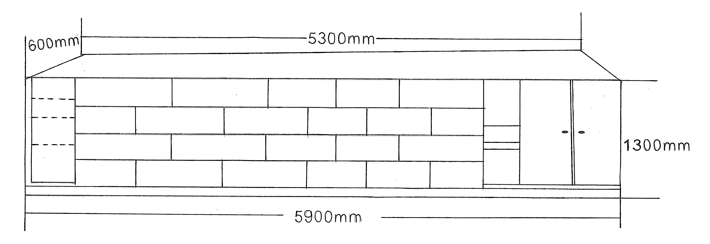  ★规格：（长5300—5900）*高1300*宽600mm  用料：柜子左边对开门带隐形锁，右边对开门带拉手，中间开放式不做门。材料选用18 mm多层板双贴面，边用同色封边条封边，采用高级双支二合一和三合一连接。选用合页拉手。工艺：选料、锯料、打孔、机械封边、打磨、组装、检验。用料：18mm多层板双贴面；后板6mm多层板贴面；使用优质铰链及拉手，用同颜色的封边条封边。最终尺寸按现场定制。 |  | 48
★规格不允许负偏离
二、售后服务要求
1、提供三年（含）以上售后服务。设备在5年内都能提供原装备品、备件。
2、投标人必须具有良好的售后服务能力。投标人投标时，按三年保修期内的售后服务和保修期后的售后服务分别描述。保修期内，除中标人提供的标准基本维护服务外，投标人必须明确提出其自身提供的专业服务内容，明确各个设备故障级别的技术支持时限和备件更换时限，保外维修结算方式等。
3、投标人承诺接到业主维修通知4小时内到位。

第三章 投标人须知
一 说明
1.适用范围
1本招标文件适用于本招标文件所叙述项目的公开招标。
2.定义
2.1.1“招标人”系指买方。
2.1.2 “投标人”系指符合第一章综合说明4.要求的法人。
2.1.3 “买方” 系指 遂昌二中，“卖方” 系指中标人。
2.1.4 “合同”系指买卖双方签署的规定买卖双方权利与义务的协议，以及所有的附件、附录和招标文件所提到的构成合同的所有文件。
2.1.5 “货物” 系指卖方按招标文件规定须向买方提供的一切设备、备品、备件、工具、手册及其它有关技术资料和材料。
2.1.6 “服务”系指招标文件规定卖方须承担的安装、调试、技术协助以及其他类似的附随义务。
2.1.7 “附随服务”系指根据本合同规定卖方必须承担与货物有关的辅助服务，如送货上门、免费维护以及合同中规定卖方应承担的义务,以及合同中未规定,但依有利于合同履行原则,应当由卖方承担的其它义务。
3.合格的投标人
3.1凡符合2.1.2条的均为合格的投标人。
3.2投标人应遵守有关的法律、法规和规章条例。
3.3 投标人开标时须递交如下资信证明：
3.3.1公司营业执照原件和复印件；
3.3.2法定代表人证明或委托代理人委托书；
3.3.3法定代表人或委托代理人身份证原件和复印件；
3.3.4参标申请表；
3.3.5关于资格的声明
3.3.6投标函；
3.3.7投标保证金收据原件；
3.3.8其它。（投标人认为有必要提供的其他资信证明文件原件和复印件）
★资格证明文件必须装订成册，纸张应采用A4规格。上述所涉复印件必须装订入资信证明文件，所有原件可另外单独密封。
4.投标费用
4.1不论投标的结果如何，投标人应承担所有与准备和参加投标有关的费用。
4.2 投标报价统一按人民币报价。
5. 关于联合投标
5.1本项目不接受联合体投标。
6.招标文件的构成
6.1招标文件用以阐明所需货物及服务、招标、投标程序和合同条款。招标文件由下述部分组成：
6.1.1综合说明（包括招标公告和投标须知前附表）
6.1.2投标人须知
6.1.3招标货物清单及规格技术要求
6.1.4合同条款
6.1.5合同格式
6.1.6投标相关文件格式
6.1.7评标标准
6.2投标人应认真对照阅读招标文件中所有的事项、格式、条款和技术规范等。投标人没有按照招标文件要求提交全部资料,或者投标人没有对招标文件在各方面都作出实质性响应是投标人的风险,并可能导致其投标被拒绝。
6.3投标人有下列情形之一的,处以部门集中采购项目中标金额千分之五以上千分之十以下的罚款,列入不良行为记录名单,在一至三年内禁止参加部门集中采购活动,并予以公告,有违法所得的,并处没收违法所得,情节严重的,由工商行政管理机关吊销营业执照;构成犯罪的,依法追究刑事责任:
6.3.1提供虚假材料谋取中标的;
6.3.2采取不正当手段诋毁、排挤其他投标供应商的;
6.3.3与招标采购单位、其他投标供应商恶意串通的;
6.3.4向招标采购单位行贿或者提供其他不正当利益的;
6.3.5在招标过程中与招标采购单位进行协商谈判、不按照招标文件和中标人的投标文件订立合同,或者与采购人另行订立背离合同实质性内容的协议的;
6.3.6拒绝有关部门监督检查或者提供虚假情况的；
6.3.7投标供应商有6.3.1至6.3.6项情形之一的,中标无效。
7.招标文件的澄清
7.1任何要求对招标文件进行澄清的投标人,均应以书面形式送达招标机构，招标机构对其在“投标须知前列表”中所述投标报名截止期前收到的对招标文件的澄清要求均予以答复, （答复中不包括问题的来源），答复内容将在遂昌县教育网上公布，不再另行通知，请各投标人务必关注网站，否则，所造成的一切风险由投标人自行承担。
7.2为了便于招标人的项目安排,建议各投标人在(2015年7月 6 日下午17:00)前,准备好需答疑、澄清的内容, 内容包括：招标文件的程序、内容、技术指标是否具有排他性或独有性以及是否有违反三公原则的内容等。以书面形式送达至招标机构。招标机构有权对逾期送达的内容不予答复。
8.招标文件的修改
8.1.1在投标截止期7天前,招标机构可主动地或在解答投标人提出的澄清问题时对招标文件进行修改。
8.1.2特殊情形的,招标机构可在投标截止期5天前对招标文件进行修改和澄清。
8.2招标文件的修改将以网站公布的形式通知所有投标人,并对其具有约束力。
8.3为使投标人准备投标时有充分时间对招标文件的修改部分进行研究,招标机构可在投标截止期3天前通知投标人,适当延长投标截止期。
8.4招标文件的澄清、答疑、修改、补充文件是招标文件的组成部分,投标人需按照招标文件的澄清、答疑、修改、补充文件的要求参与投标,投标人没有作出实质性响应是投标人的风险,并可能导致其投标被拒绝。
二 投标文件的编写
9.要求
9.1投标人应仔细阅读招标文件的所有内容,按招标文件的要求提供投标文件,并保证所提供的全部资料的真实性,以使其投标对招标文件作出实质性响应,否则,其投标可能被拒绝。
9.2投标文件及投标单位与采购有关的来往通知,函件和文件均应使用中文。
10. 投标文件的组成
10.1招标文件第六章投标相关文件格式所列的内容、格式及其它投标人认为有必要提供的其它文件。
*10.2递交的文件应分为资信证明文件、技术文件、商务文件三部分,且全部单独密封。
10.2.1资信证明文件应提供正本一份、副本五份。
10.2.2技术文件应提供正本一份、副本五份。
10.2.2技术文件内容:
10.2.2.1按招标文件第五章投标相关文件格式所列的内容、格式的要求,及投标人认为有必要提供的其它文件。
10.2.2.2投标人需对照招标文件第二章招标货物清单及技术要求所列的内容。
10.2.2.3对技术文件的基本要求：投标商必须针对技术部分中有关章节的需求逐个做出实质性响应
*10.2.2.4技术文件须严格按下列要求编制：
10.2.2.5排版：所有文字及表格的纸张应采用白色标准A4纸（210X297mm）。所有文字及表格一律采用黑色进行打印或印刷，正文字体必须采用宋体小四号字体，标题字体必须采用宋体小二号字体。页码应逐页连续编注，并应设在每页的页脚正中，页码应采用单纯的阿拉伯数字标示，数字两侧不得出现诸如括弧、小横线等其他符号，页码字体为小四号宋体。任何一页上均不得设置页眉。正文的文字说明部分的行距为1.5倍行距，表格内部分的行距为单倍行距。必须用本招标文件提供的封面装订，并在其上按封面标注要求加盖投标人公章和其法定代表人或其委托代理人章，不得有任何其他字迹和符号。
10.2.3商务文件应提供正本一份、副本五份。投标文件的有关部位应加盖投标单位公章和法定代表或授权代表印章或签字。商务文件如有技术内容, 其技术内容评标时将作为无效内容。
11. 投标文件内容
11.1资信证明文件内容:3.3条款所列内容和要求。
11.2技术文件内容:
11.2.1按招标文件投标相关文件格式所列的内容、格式的要求,及投标人认为有必要提供的其它文件。
11.2.2投标人需对照招标文件第二章招标货物清单及技术要求所列的内容。
11.2.3对技术文件的基本要求：投标商必须针对技术部分中有关章节的需求逐个做出实质性响应
11.2.4技术文件按下列要求编制：
11.2.4.1内容：见11.2.1-11.2.3条款。
11.2.4.2排版：所有文字及表格的纸张应采用白色标准A4纸（210X297mm）。所有文字及表格一律采用黑色进行打印或印刷，正文字体采用宋体小四号字体，标题字体采用宋体小二号字体。页码应逐页连续编注，并应设在每页的页脚正中，页码应采用单纯的阿拉伯数字标示。
11.2.4.3装订必须符合本招标文件要求，并在其上按封面标注要求加盖投标人公章和其法定代表人或其委托代理人章。
11.3商务文件内容:
11.3.1招标文件第五章投标相关文件格式所列的内容、格式的要求,及其它投标人认为有必要提供的其它文件。
11.3.2投标人需对照招标文件第二章招标货物清单及技术要求所列相关的内容。
12.投标文件格式
12.1投标人应按招标文件中提供的投标文件格式、内容和要求填写投标文件。
13.投标报价
*13.1投标人应在招标文件所附的投标价格表上写明投标货物和服务的单价和投标总价。投标人对每种货物和服务只允许有一个报价,招标机构不接受有任何选择的报价。
13.2投标分项报价表填写时应详细注明该表列举的费用及分项清单。
13.3商务总报价超过采购预算的投标人不进入商务评标。
14.证明投标人合格和资格的文件
14.1投标人应提交证明其有资格参加投标和中标后有能力履行合同的文件,并作为其投标文件的一部分。
14.2投标人提交的合格性的证明文件应使招标机构和招标人满意,投标人在投标时应是符合3.条件的投标人。
14.3投标人提交的证明其中标后能履行合同的资格证明文件应符合招标机构和招标人要求,即:投标人已具备履行合同所需的财务、技术和供货及服务能力;
15.投标货物符合招标文件第二章规定的配置要求。
15.1投标人须提交其拟供货物和服务符合招标文件规定的证明文件,作为投标文件的一部分。
15.2上述文件可以是文字资料、图纸和数据。
16.投标保证金：壹万元人民币
16.1投标保证金为投标文件的组成部分之一。
16.2在招标文件规定的时间里将所需保证金以转帐、电汇、银行汇票方式交入遂昌县教育会计核算中心。转帐、电汇方式交纳保证金的直接交入指定银行账号，以到达指定银行帐号时间为准；以上述两种方式交纳保证金的，供应商交纳保证金后应及时到遂昌县教育局开具保证金收据。
16.3投标保证金是为了保护招标机构和招标人免遭因投标人的行为而蒙受损失。招标机构和招标人在因投标人的行为受到损害时可根据本须知第16.5条的规定罚没投标人的投标保证金。
16.4所有投标人的投标保证金,将按33.4款的规定原额退还投标人。退还保证金时,需开具保证金收据,缴款单位为遂昌县教育会计核算中心，内容为退还保证金,同时投标供应商须提供本单位的开户银行和帐号, 遂昌县教育会计核算中心以电汇或转帐方式退还。
16.5发生以下情况投标保证金将被没收:
16.5.1开标后投标人在投标有效期内撤回投标;
16.5.2如果中标方未能做到按本须知第33条规定签订合同;
16.5.3如果中标方未能做到按本须知第16.6条规定交纳履约保证金。
16.6履约保证金:中标人交纳履约保证金壹万元。
16.7履约保证金退还:中标人交货验收合格以后，由中标人向采购机构申请退还。退还履约保证金时，成交供应商须出具退还保证金收据，提供本单位的开户银行和帐号，遂昌县教育会计核算中心以电汇或转帐方式无息退还。
17.投标有效期
17.1投标文件从开标之日起,投标有效期均为90天,投标有效期不足将被视为非响应性投标而予以拒绝。
17.2特殊情况下,在原投标有效期截止之前,招标机构可要求投标人同意延长投标有效期。这种要求与答复均应以书面形式提交。投标人可拒绝招标机构的这种要求,其投标保证金将不会被没收。接受延长投标有效期的投标人将不会被要求和允许修正其投标,而只会被要求相应地延长其投标保证金的有效期。在这种情况下,本须知第16条有关投标保证金的退还和没收的规定将在延长了的有效期内继续有效。
18.投标文件的签署及规定
18.1投标人应按本须知10.的要求准备投标文件,每套投标文件须清楚的标明“技术文件”、“商务文件”或“资信证明文件”、“正本”或“副本”。若正本和副本有差异,以正本为准。
18.2投标文件的正本需打印或用不褪色墨水书写,并由投标人或经正式授权的代表在投标文件上签字。授权代表须将以书面形式出具的“授权证书”附在投标文件中。投标文件的副本可采用正本的复印件。
18.3任何行间插字、涂改和增删,必须由投标文件签字人在旁边签字才有效。
18.4电报、电话、传真形式的投标概不接受。
三 投标文件的递交
19.投标文件的密封和标记
19.1为方便开标,投标人应将投标总报价书单独密封提交,并在信封上标明“投标总报价书”字样,该信封须与商务文件一起密封。
19.2内外层信封均应:
*19.2.1注明“投标须知前附表”中指明的采购编号、项目名称、标的名称、投标人名称、投标人地址、文件名称（即资信证明文件、技术文件、商务文件）、法定代表人（或委托代理人）和“在（开标时间）之前不得启封”的字样。
19.3如果外层信封未按本须知第19.2条要求加写标记和密封,招标机构对误投或过早启封概不负责。
20.投标截止期
20.1投标人应在不迟于“投标须知前附表”中规定的截止日期和时间将投标文件递交至招标机构,递交地点应是“投标须知前附表”中指明的地址。
20.2投标人没有按规定时间递交投标文件的, 其投标文件将被拒绝。
20.3投标人在投标截止时间前由专人将投标文件送至投标邀请函中规定的投标地点,招标机构将进行当场签字明确收到投标文件的时间。
20.4招标机构可以按本须知第8.条规定,通过修改招标文件适当延长投标截止期。在此情况下,招标机构、招标人和投标人受投标截止期制约的所有权利和义务均应延长至新的截止日期。
21.迟交的投标文件
21.1招标机构将拒绝并原封退回在本须知第20条规定的截止期后收到的任何投标文件。
22.投标文件的修改和撤销
22.1投标人在递交投标文件后,可以修改或撤回其投标,但投标人必须在规定的投标截止期之前将修改或撤回的书面通知递交到招标机构。
22.2投标人在投标截止期前的修改或撤回通知书应按本须知第19条规定编制、密封、标记和递交。
22.3在投标截止期之后,投标人不得对其投标做任何修改。
22.4从投标截止期至投标人在投标文件格式中确定的投标有效期期满这段时间内,投标人不得撤回其投标,否则其投标保证金将按照本须知第16.5条的规定被没收。
四 开标和评标
23.开标
23.1招标机构在“投标须知前附表”中规定的日期、时间和地点组织开标。开标时所有投标人参加。参加开标的代表应签名报到以证明其出席。
23.2开标时,招标机构将当众宣读投标人名称、修改和撤回投标的通知、是否提交了投标保证金,以及招标机构认为应当公开的其他内容。除了按照本须知第21条的规定原封退回迟到的投标之外,开标时将不得拒绝任何投标。
23.3在开标时没有启封和没有读出的投标文件（包括按照本须知第22.2条递交的修改书）,在评标时将不予考虑。
23.4招标机构将做开标记录。
24.评标委员会
24.1招标机构和招标人将根据招标采购货物的特点组建评标委员会,其成员由技术、经济等方面的专家和招标人的代表组成。评标委员会对投标文件进行审查、询标、评议和推荐合格的中标候选人。
24.2在评标期间,若有需要投标人应派代表参加询标。
25.对投标文件的审查和响应性的确定。
25.1招标机构和招标人将审查投标文件是否真实、完整,总体编排是否有序,文件签署是否正确,有无计算上的错误等。
25.2算术错误将按以下方法更正: 投标文件的大写金额和小写金额不一致的，以大写金额为准，投标人有其它错误的其投标将被拒绝。
25.3对于投标文件中不构成实质性偏差的不正规、不一致或不规则,招标机构和招标人可以接受,但这种接受不能损害或影响其他投标人的相对排序。
25.4在详细评标之前,根据本须知第27条的规定,招标机构和招标人要审查每份投标文件是否实质上响应了招标文件的要求。实质上响应的投标应该是与招标文件要求的全部条款、条件和规格相符,没有重大偏离的投标。招标机构决定投标的响应性只根据投标文件的内容,而不寻求外部的依据。
25.5实质上没有响应招标文件要求的投标将被拒绝。如发现下列情况之一的,其投标将被拒绝:
25.5.1投标人未提交投标保证金或金额不足、投标保证金不符合招标文件要求的;
25.5.2超出经营范围投标的;
25.5.3资格证明文件不全的;
25.5.4投标文件无法定代表人签字,或签字但无法定代表人有效授权委托书的;
25.5.5投标有效期不足的;
25.5.6不满足货物需求及配置要求,报价超出采购项目预算范围的;
26.投标文件的澄清
26.1 在评标期间,招标机构可要求投标人对其投标文件进行澄清,但不得寻求、提供或允许对投标价格等实质性内容做任何更改。有关澄清的要求和答复均应以书面形式提交。
27.对投标文件的评估和比较
27.1 由评标委员会对各投标文件的全部内容进行审阅,并确定各投标文件是否合格有效。凡是对招标文件的实质性要约内容不作响应的投标,将被视为不合格的投标,而不予接受。经过审标,对其投标文件中需要进行澄清的问题,将由评标委员会向投标人进行询标,投标人应接受询标、澄清;其记录须经投标人授权代表审阅签字,并应视作投标文件的补充,对投标人具有约束力。
27.2在审标、询标及调查考核的基础上,评标委员会按照平等、客观、公正的原则,根据评标办法进行综合评定,评标采用百分制综合评分法。
27.3评标报告
27.3.1评标委员会完成评标后,向招标人提交经各评标委员会成员签字的评标报告,并推荐得分最高的投标人作为中标候选人,得分第二的投标人为候补中标候选人。
28.保密
28.1公开开标后直到宣布授予中标人合同为止,凡属于审查、澄清、评估和比较投标的有关资料且与授予合同有关的信息都不得向任何投标人或与上述评标过程无关的人员透露。
28.2投标人对招标机构和招标人的评标、比较或授予合同决定的过程施加影响的企图和行为,都可能导致其投标被拒绝。
五 授予合同
29.资格最终审查
29.1招标机构技术、生产和供货能力及信誉,确定其是否能圆满地履行合同。
30.接受和拒绝投标的权力
30.1为维护国家利益,招标人在授予合同之前仍有选择或拒绝全部投标的权力,并对所采取的行为不作任何解释。
31.中标通知
31.1评标结束30日内,招标机构将以书面形式发出《中标通知书》,但发出时间不超过投标有效期。《中标通知书》一经发出即发生法律效力。
31.2 《中标通知书》将作为签订合同的依据。
32.授予合同时变更数量的权力
32.1招标人在授予合同以采购单位实际数量为准。
33.签订合同
33.1中标单位按《中标通知书》指定的时间、地点与招标人直接签订合同。
33.2招标文件、中标方的投标文件及其澄清文件等,均为签订合同的依据。中标单位自接到中标通知书后7天内与招标人签定合同。
33.3中标单位不遵守招标文件和投标文件的要约条款及所作的承诺,擅自修改报价或在接到中标通知书7天内,借故拖延、拒签合同者,招标机构和招标人即可通知银行直接扣罚投标保证金,同时,招标机构和招标人取消该单位的中标权。
33.4发出中标通知书后5个工作日内,招标机构退还所有未中标投标人的投标保证金;投标文件一律不退。
33.5中标投标人的投标保证金转为履约保证金。
六 其他事项
34. 解释权
34.1本招标文件是根据国家有关法律、法规、规章和有关规定编制的,解释权属招标机构。
35. 招标机构对决标结果不负责解释。
36.通讯地址及有关的函电请按下面联系
36.1．招标机构: 遂昌县教育局
36.2．通讯地址:遂昌县妙高街道公园路79号 邮编:：323300
36.3．报名咨询电话:8124109 联系人: 卜女士

第四章 合同格式
招标人： （以下招标人称甲方）
中标单位： （以下中标单位称乙方）
甲、乙双方根据年 月 日 时 招标开标会上，经公开招标，并经双方同意下述条款和条件签署本采购合同（以下简称合同）。
一 合同文件
本合同所附下列构成本合同不可分割的部分。
1.合同条款。
2.中标通知书。
3.变更补充文件。
4.招标文件。
5.中标单位投标文件。
6.其它。
上述所指合同文件应认为是互相补充和解释的，但是有模棱两可或互相矛盾之处，以其所列内容顺序为准。
二 合同金额
编号 | 货物名称 | 规格型号 | 材质及性能描述 | 单位 | 数量 | 金额
2.1物品品牌型号规格：详见乙方投标文件商务报价一览表
2.2设备技术参数：详见乙方投标文件技术规格文件
2.3设备数量（单位）：
2.4服务内容：详见乙方投标文件服务承诺内容
2.5本合同金额为（大写）： 元（￥ 元）人民币。
三、保证金
6.1履约保证金按招标文件第二章须知33.5款规定；
6.2履约保证金相当于违约的一部分及用于补偿甲方因乙方不能完成其合同义务而蒙受的损失；
四、交货期、交货方式及交货地点
7.1交货期：按合同。
7.2交货方式和地点：按合同。
五、付款方式
8.1付款方式:货款以转帐支票或银行汇款支付。
8.2 本合同的货币单位以人民币付款。
8.3付款方法:
8.3.1验收合格后付95%的货款。
8.3.2余下5%作为质保金，在三年保修期满后10个工作日内付清。
六、质量保证及售后服务
9.1货物质量必须符合招标文件的技术参数规定，达到国家质量检测标准或相关行业标准。是评分样品的货物以中标企业的样品为准，提供具有生产厂家质量合格证的产品。约定不明确的或其他合理原因没有约定的，可以协议补充，不能达成补充协议的依照国家标准、行业标准履行；没有国家标准、行业标准的，按照通常标准或者符合合同目的的标准履行。
9.2乙方必须承担质量保证义务。保证所交付的货物符合合同目的,承诺的安装、调试及售后服务义务在合同签字的同时生效。
9.3货物质量保证期遵照生产厂家产品质量保证承诺。卖方在交付货物后出现质量问题或违反无瑕疵担保义务的，除买方事前知情的例外，卖方承担违约责任或损害赔偿责任（包括直接损失和间接损失）。
9.4提供三年（含）以上售后服务。
9.5乙方必须具有良好的售后服务能力,按服务承诺执行.
9. 6乙方承诺接到业主维修通知4小时内到位。
七、货物包装、发运及运输
11.1乙方应在货物发运前对其进行满足运输距离、防潮、防震、防锈和防破损装卸等要求包装，以保证货物安全运达甲方指定地点。
11.2使用说明书、质量检验证明书、随配附件和工具以及清单一并附于货物内。
11.3乙方在货物手续办理完毕后24小时内或货到48小时前通知甲方，以准备接货。
11.4货物在到达甲方指定地点前发生的风险均由乙方负责。
八 违约责任
10.1卖方逾期（包括全部不履行和部分不履行）20天不能交货的，买方有权终止合同，卖方应承担由此产生的一切损失（包括直接损失和间接损失）。
10.2经买卖双方协商同意延期交货不在此例。
九 仲裁与起诉
14.1双方在执行合同中所发生的一切争议，应通过协商解决。如协商不成，任何一方均可向遂昌县人民法院起诉。
14.2诉讼期间，除正在进行诉讼的部分，本合同其他部分应继续执行。
十、合同生效及其它
15.1合同经双方法定代表人或委托代理人签字并加盖单位公章后生效。
15.2合同执行中，如需修改或补充合同内容，由双方协商另签署书面修改或补充协议作为主合同不可分割的一部分，并报遂昌县教育局电化教育馆执行。
15.3本合同未尽事宜，遵照《合同法》有关条文执行。
15.4本合同一式三份，甲乙双方各执两份，另一份遂昌县教育局电化教育馆执管。

买方： 卖方：
地址： 地址：
法定代表人： 法定代表人：
委托代理人： 委托代理人：
电话： 电话：
传真： 传真：
邮政编码： 邮政编码：
开户银行： 开户银行：
帐号： 帐号
签订地点： 签订日期： 年 月 日

五章 投标相关文件格式

一 资信证明文件
1、 投标函
致：遂昌县教育局：
根据贵方遂昌二中学生课桌、椅、教室组合柜项目,招标文件编号: SCEZ(2015)K005 号 ， 正式授权下述签字人（姓名和职务）全权代表投标人（招标人全称）参加贵方组织的有关招标活动，并提交下述文件。
1.资信证明文件, 正本一份，副本五份;
2.技术文件, 正本一份，副本五份;
3.商务文件, 正本一份，副本五份;
据此函，签字人兹宣布同意如下：
（1）我们承担根据招标文件的规定，完成合同的责任和义务。
（2）我们已详细审核全部招标文件、参考资料及有关附件，我们知道必须放弃提出含糊不清或误解问题的权利。
（3）我们同意在投标人须知规定的开标日期起遵循本投标文件，并在投标人须知第16条规定的投标有效期满之前均具有约束力，并有可能中标。
（4）如果在开标后规定的投标有效期内撤回投标或者有其他违约行为，我们的投标保证金可被贵方没收。
（5）同意向贵方提供贵方可能要求的与本投标有关的任何数据或资料。
（6）我们完全理解贵方不一定要接受最低报价或收到的任何投标。

与本投标有关的正式通讯地址为：
地 址：__________________________ 邮政编码：_________
电话、传真：______________________________________________________
法定代表人或委托代理人签名____________________________________
投标人公章______________________________________________________

2、法人授权委托书
遂昌县教育局：
本授权书声明：注册于（委托单位全称） 的法定代表人代表本公司授权（姓名和职务）为本公司合法代理人，就贵方组织的有关遂昌二中学生课桌、椅、教室组合柜项目
（招标编号：SCEZ(2015)Ｂ005 号）投标及合同的执行、完成，以本单位名义处理一切与之有关的事务。
本授权书于 年 月 日签字生效，特此声明。

委托单位： （公章） 法定代表人：（签字或盖章）

签发日期： 年 月 日
_______________________________________________________________________
附：1、全权代表人工作单位： 职务：
身份证号码： 性别： 年龄：
2、委托人企业法人营业执照号码：
地址： 经济性质：
注册资金： 经营方式：
经营范围：

3、投标人参标申请表

机构代码编号 |  |  |  |  | 参标单位名称
营业执照编号 |  |  |  |  | 参标单位地址
注册日期 |  |  |  |  | 注册资金
投标人域名 |  |  |  |  | E-mail
法定代表人 |  |  |  | 电话： |  |  | 手机：
联系人 |  |  |  | 电话： |  |  | 手机；
主营
项目
兼营
项目
本单位申请参加下列采购项目的投标：
 | 招标编号 |  | 招标项目 |  |  |  | 备 注
填报单位签章： 经办人： 填报时间： 年 月 日
4、投标人资格声明
（一）名称及概况：
1．企业名称：________________________________________________
银行开户名称：________________________________________________
开户银行：_________________________________________________
帐 号：________________________________________________
企业详细地址：________________________________________________
传 真： ________________________________________________
电 话： ________________________________________________
2．法定代表人姓名：___________________________________________
3．项目联系人：姓名__________职务：______电话______手机______
4．注册地址：________________________________________________
5．注册资金：________________________________________________
自有资金：______________________________________________________
企业人数:_ _______人
6．企业性质：____________股份有限公司
7．主要经营地点：________________________________________________
如有派出机构，请列出名称及详细通讯地址如下：
__________________________________________________________________
__________________________________________________________________
__________________________________________________________________
__________________________________________________________________
兹证明上述声明是真实、正确的，并提供了全部能提供的资料和数据，我们同意遵照贵方要求出示有关证明文件。
供应商名称：______________________________
签字人职务和部门：_________________________
签字人姓名（签名）________________________
签字日期：____________________________________

二 技术文件
1、技术人员状况表
2、设备情况资料
3、技术规格偏离表
招标编号：SCEZ(2015)Ｂ005 号
序号 | 货物名称 | 招标文件条目号 | 招标  规格 | 投标  规格 | 是否响应 | 偏离 | 说明
注：
1.对每个需求的响应有偏离的需提供此表，但不允许存在实质性负偏离。
2.严格按照招标文件要求排版装订。
4、售后服务方案
内容要求：
1. 投标人应提供针对本项目的特点和要求，完整详细阐述服务总体方案。
2. 投标人提供售后服务方案必须符合招标文件的要求，特别是第三章的要求。

注：严格按照招标文件要求排版装订。

5、承诺书
内容要求:
投标人根据本项目的内容、技术要求、特点等,合理、科学、慎重对以下内容作出承诺:
1、货物、服务承诺:各具体的货物、服务承诺方案、优惠条件,需详细描述和承诺;
2、货物和服务安装、调试、验收标准一览表;
3、本项目验收时应达到的效果和指标:

注：严格按照招标文件要求排版装订。

二 商务文件格式

1、投标报价表
招标编号：SCEZ(2015)Ｂ005 号
货物名称：学生课桌、椅、教室组合柜项目
序号 | 设备名称 | 单位 | 数量 | 单价
 | 总价

法定代表人或委托代理人签名：

投标人盖章：

日 期：

1、投标人对应《需求表》的货物名称、序号、单位、做出报价。

三 投标文件及信封封面格式

项目名称：遂昌二中学生课桌、椅、教室组合柜项目
招标编号：SCEZ(2015)Ｂ005 号

标的名称：

投标文件名称：

（正本）或（副本）

投标人名称（盖章）：

法定代表人或委托代理人（签章）：

时间：在 年 月 日 时 分之前不得启封

第六章 评标标准

根据《中华人民共和国政府采购法》等有关法律法规的规定，并结合本项目的实际，按照公正、公平、科学、择优的原则选择中标人，特制定本标准。
一 总则
1.评标总则和规定
1.1为最大限度地保护各当事人的权益，评标委员会应严格按照招标文件的技术、资信要求，对投标文件进行综合分析评价，编制评标报告。评标人员必须严格遵守保密规定，不得泄漏评标有关的情况，不得索贿受贿，不得参加影响评标的任何活动。
1.2本次评标采取百分制综合评分的方法。
1.3评标委员会按最终得分高低名次,确定投标人的排名, 并推荐最终得分最高的投标人为中标候选人,得分第二的投标人为候补中标候选人。
二 评标组织
2.机构组成和职能
2.1本次招投标将设监督小组和评标委员会。
2.2监督小组机构组成和职能
2.2.1机构成员：由有关监督部门组成。
2.2.2职能：独立行使监督工作，对所有招标工作做出复审意见，并宣布招标结果。
2.3评标委员会组成和职能
2.3.1机构成员：由招标人和专家组成，其中专家占评标委员会人数的三分之二。
2.3.2职能：根据招标文件的要求，对投标文件进行初步检查、汇总、分析和比较，并做好记录；对合格的投标人提出投标文件中需要澄清的问题。对不合格的投标人说明原因；对合格的投标文件认真、客观、公正地评审；对合格的投标人进行综合评分；完成所评审项目的评标报告，评标委员会按最终得分高低名次,确定各投标人的排名, 并推荐最终得分最高的投标人作为中标候选人，得分第二的投标人为候补中标候选人。
2.4评标委员会的专家由招标人和招标机构在相关专家库选聘。
三 评标主要内容
3.本项目评标将综合考虑以下因素：
3.1技术文件的完整性、符合性和响应性；
3.1.1货物的先进性、可靠性、技术规格的完整性；
3.1.2安装调试方案的合理性、响应性；
3.1.3保修与服务的合理性、响应性；
3.1.4投标方提出的优惠条件和承诺；
3.1.5投标方的后续技术支持和维护能力。
3.2商务文件的完整性、符合性和合理性；
四 评标一般规定
1、本评标办法采用综合评分法,总分为100分。
评标办法为：
4.1投标人资信分为14分，由评委讨论后统一打分。
4.2技术42分（含样品分）
4.3售后服务承诺和服务方案为4分,
4.4商务分为40分，评委按各投标人的商务报价统一计算给分。
五 评标程序
5.评标程序和规定
5.1 评标委员会首先对投标文件进行符合性审查,凡投标文件的实质性内容和关键格式严重不符合招标文件规定或不响应招标文件要求的,经评标委员会认定作为无效投标,予以废除。
5.2评标委员会将根据投标人的资信标书进行审查、核对,如有疑问,将对投标人进行询标,投标人要向评标委员会澄清有关问题,并最终以书面形式进行答复。
5.3各投标人的资信标书得分经所有评委讨论后统一打分。
5.4评标委员会将根据投标人的技术标书进行审查、核对,如有疑问,将对投标人进行询标,投标人要向评标委员会澄清有关问题,并最终以书面形式进行答复。
5.5各投标人的技术标书得分为所有评委的有效评分的算术平均数。由指定专人进行计算复核。
5.6评标委员会将根据投标人的商务标书进行审查、核对,如有疑问,将对投标人进行询标,投标人要向评标委员会澄清有关问题,并最终以书面形式进行答复。
5.7评标委员会将根据投标人的商务报价,计算各投标人的商务报价最终得分。
5.8评标委员会完成评标后,评委对各部分得分汇总,得出本项目最终得分。评标委员会按最终得分高低名次,得分相同的，按投标报价由低到高顺序排列；得分且投标报价相同的，按技术指标优劣顺序排列。推荐最终得分最高的投标人作为中标候选人,得分第二的投标人为候补中标候选人。
六 评标标准
6.评标内容和标准
6.1投标人资信分为14分
6.1.1资信证明文件质量1分:根据投标人资信证明文件的符合性、完整性和编制质量给分;
6.1.2企业信誉得分为5分
6.1.2.1重合同守信用2分。
6.1.2.2获得市级质量信誉2A等级单位得1分，
6.1.2.3获得省级质量信誉3A等级单位得2分。
6.1.3具有ISO14001环境管理体系认证书的得4分。
6.1.4具有ISO9001质量管理体系认证书的得4分。
6.2投标人技术分为42分
6.2.1人员技术与设备设施为4分
6.2.1.1履行合同技术方案 2分。
6..2.1.2技术人员状况1分；
6.2.1.3各道工艺流水设备设施1分。
6.2.2样品为38分。
6.2.2.1.课桌、椅样品分为26分
6.2.2.1.1原材料8分:钢架、面板、表面处理及其它。
6.2.2.1.2.工艺处理8分:成型、焊接、抛砂除锈、静电喷塑等。
6.2.2.1.3整体感观和评价6分。
6.2.2.1.4与招标文件的符合性4分。
6.2.2-2教室组合柜为12分。
6.2.2-2.1原材料6分：环保的木料板材、铰链和安装。
6.2.2-2.2整体感观的评价和表面处理6分。
6.3售后服务承诺和服务方案为4分,
6.3.1 根据服务方案的合理性、服务性、实用性,对各具体货物的服务计划是否符合招标文件的要求等服务内容给分。评委对各投标文件经充分审核、讨论后,在规定的2分值内由评委自行评定打分。
6.3 2承诺接到业主维修通知4小时到位得2分
6.4商务分为40分,根据以下内容给分:
6.4.1商务报价分为40分: 评委按各投标人的商务报价计算给分。
6.4.1.1商务报价评分应在投标报价范围口径一致的评标价基础上进行。属招标文件不清楚引起的投标报价内容和口径不一致者，则按有关规定统一调整投标报价内容和口径，计算出投标人的最终评标价。属投标人失误造成的报价差错和遗漏，不得调整。
6.4.1.2预算价为最高价。
6.4.1.3进入商务评分的全部有效供应商中，商务报价最低的供应商商务分得40分，40分为基准分，最低报价为基准报价。
6.4.1.4得分计算方法：基准价/有效投标价×40
6.5商务报价分按6.4.1条款计算给分;
6.6本项目最终得分=资信得分＋技术得分＋商务得分
6.7评分时保留小数2位，计算评分值时保留小数2位,小数点采用四舍五入方法。
6.8评标委员会完成评标后,评委对各部分得分汇总,得出本项目最终得分。评标委员会按最终得分高低名次,得分相同的，按投标报价由低到高顺序排列；得分且投标报价相同的，按技术指标优劣顺序排列。推荐最终得分最高的投标人作为中标候选人,得分第二的投标人为候补中标候选人。
6.9中标候选人经教育局公示7个工作日后无疑的情况下，由遂昌县教育局发出中标通知书。
七 评标纪律
7.1评委必须公平、公正评标;遵纪守法,客观、廉洁地履行职责;
7.2评委在评标开始前,应上交随身携带的各种通信工具;
7.3评委在评标过程中,未经许可不得中途离开评标现场,不得迟到早退;
7.4评委和工作人员不得透露评标过程中的讨论情况和评标结果。
7.5评委在评标过程中不得将自己的观点,强加给其他评委,评委应自主发表见解,对评审意见承担个人责任。
7.6评委应根据评标办法确定项目得分,并参与评标报告的起草,按评标原则推荐的中标候选人和候补中标候选人。
7.7配合财政部门的投诉处理工作;
7.8配合采购机构单位答复投标人提出的质疑。
7.9评标委员会成员有如下行为之一的,责令改正,给予警告。
7.9.1明知应当回避而未主动回避的;
7.9.2在知道自己为评委身份后至评标结束前的时段内私下接触投标人的;
7.9.3在评标过程中擅离职守,影响评标程序正常进行的;
7.9.4在评标过程有明显不合理或者不正当倾向性的;
7.9.5未按招标文件规定的评标方法和标准进行评标的。
7.9.6上述7.9.1至7.9.5行为影响中标结果的,中标结果无效。

